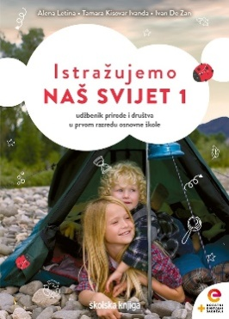

Dan i doba dana- obrada

Uvodni dio

Odigraj igru DAN-NOĆ s roditeljima, bratom ili sestrom.

Glavni dio

https://www.e-sfera.hr/dodatni-digitalni-sadrzaji/c2217f61-cf33-4489-abfb-2e8abcf4f8ec/

Promotri i opiši prikaz aktivnosti djevojčice tijekom dana na 80. stanici u udžbeniku.

Što vidiš na nebu tijekom dana? Kako nazivamo doba dana kada počinje dan? (JUTRO)
Što obično radiš ujutro? Što ujutro radi djevojčica na slici? Kako pozdravljaš ljude koje susrećeš ujutro?

Kada obično ručamo? Kako nazivamo to doba dana? (PODNE)
Što u podne radi djevojčica na slici? Kako se naziva doba dana od jutra do podneva? (PRIJEPODNE)
Što obično radiš tijekom prijepodneva? Što prijepodne radi djevojčica na slici? Kako pozdravljaš ljude u to doba dana?

Kako se naziva doba dana koje slijedi nakon podneva? (POSLIJEPODNE)
Što obično radiš tijekom poslijepodneva? Što poslijepodne radi djevojčica na slici? Kako pozdravljaš ljude tijekom tog doba dana?

Kako se naziva doba dana koje slijedi iza poslijepodneva? (VEČER)
Što obično radiš navečer? Što navečer radi djevojčica na slici? Kako pozdravljaš ljude tijekom tog doba dana?
U koje doba dana spavaš? (noću) Kako pozdravljaš ukućane prije spavanja?

Nakon što si naučio/naučila dijelove dana, služeći se nazivima dijelova dana, ispričaj koje obveze i aktivnosti obavljaš tijekom dana.

Napiši naslov u bilježnicu i nacrtaj:

DAN I DOBA DANA

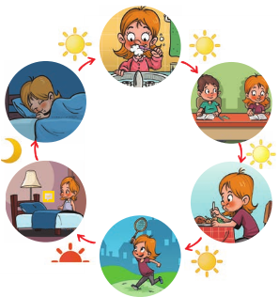

Završni dio

Odredi jesu li tvrdnje točne u ZABAVNOM KUTUKU:
https://www.e-sfera.hr/dodatni-digitalni-sadrzaji/64d5fdc8-697d-49d4-b4f5-440acaa5f4d0/

